г.Калининград, ул. Больничная 30-2
тел: +7 (4012) 388-320; 53-30-55; 53-37-27 info@septimatour.ru

Рождественская ярмарка в Ольштыне 2019
+ аквапарк Термы Варминьски

14-15 декабря
1 день
Отьезд из Калининграда в 06:00. Пересечение российско-польской границы. Обмен валюты. Переезд до г. Лидзбарк Варминьски (40 км). Посещение на выбор: термальный аквапарк «Термы Варминьски», стоимость билетов – 40/34 злт на 3 часа или осмотр Замка Biskupow – резиденция варминьских епископов ( 14 злт /10 злт).
Посещение магазинов Лидл и Бедронка (1 час).
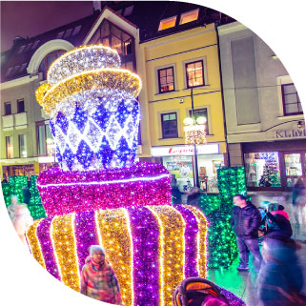
Переезд в г. Dobre Miasto. Посещение фирменного магазина кондитерской фабрики «Jutrzenka». Возможность приобрести знаменитую фирменную польскую «Коровку», «Сливу в шоколаде»,
фрукты, орехи, кофе в шоколаде и т.д.
Переезд в Ольштын. Размещение в Польско-Немецком Центре молодежи, который расположен в центре Старого города рядом с Ольштынским замком (pncm.olsztyn.pl). Номера очень уютные, из окон открываются живописные виды на замок, парк, амфитеатр или реку. Во всех номерах есть телевизоры со спутниковым каналом, бесплатный Wi-Fi, все номера оснащены собственной ванной комнатой или душем.
Вечерняя прогулка по Рождественской ярмарке в центре Ольштына. На время проведения ярмарки Старый город Ольштына станет волшебным местом, полным развлечений, разнообразных «вкусных» предложений, который окунет вас в атмосферу наступающего Рождества.Старый город Ольштына располагает для прогулок. Вы будете находиться в праздничной атмосфере новогодних и Рождественских праздников, прогуливаясь по старинным, красиво украшенным улицам. Можно посидеть в многочисленных кафе, ресторанчиках или воспользоваться рестораном Zamkowa, который находится в самом Доме молодежи.
2 день
Завтрак. Выезд из отеля. Посещение торгового центра Варминская Галерея (3 часа) Варминская Галерея» - крупнейший торговый центр на Вармии и Мазурах. Общая площадь галереи составляет 116 675 м². В галереи размещено 170 магазинов и точек обслуживания, кафе, рестораны, кинотеатр, амфитеатр. Магазины: Bartek, CCC, Coccodrillo, Duka, Ecco, Kazar, Mohito, Morgan, Stradivarius, Taranko, TK MAXX, Tatuum, Stefanel, H&M Home, Wojas, Zara, и другие.
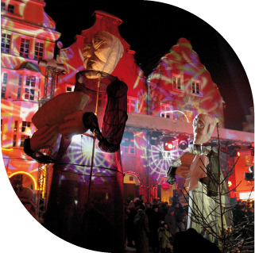
Посещение гипермаркета Ашан в Ольштыне. Большой гипермаркет где представлены продукты питания, бытовая химия, одежда, обувь, бытовая техника, детские игрушки, канцелярские товары, косметика.
Прохождение границы. Прибытие в Калининград.

Стоимость:
Взрослый – 70 э.е. Доплата за одноместное размещение – 15 э.е.
Ребенок до 5 лет (с 2 взрослыми) – 20 евро, от 5 до 12 лет на доп.месте – 60 э.е.
(оплата в рублях по курсу ЦБ РФ + 2% на день оплаты).
В стоимость тура включено:
- Проезд на автобусе туркласса
- 1 ночлег в центре Старого города в Ольштыне
- 1 завтрак в отеле
- сопровождение
Дополнительно оплачивается:
-оформление пакета документов на визу – 500 руб. (возможно оформление многократной визы)
-медицинская страховка
- обеды, ужины

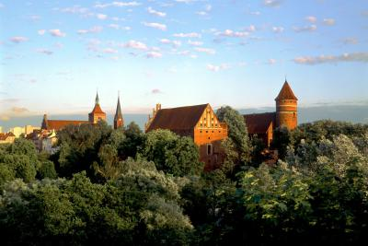

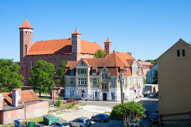 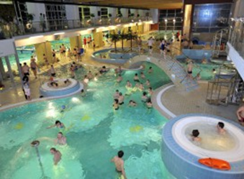 **Турфирма не несет ответственности за паспортно-визовые службы и вправе менять пункты программы по очереди или заменять на альтернативные, в целом сохраняя программу тура. Фирма не несет ответственности за вынужденные задержки при прохождении границы.

